令和３年１月発行 第9９号
中部普及だより

大阪市､守口市､枚方市､八尾市､寝屋川市､大東市､柏原市､門真市､東大阪市､四條畷市､交野市

醸造用デラウェア契約栽培の取組みについて
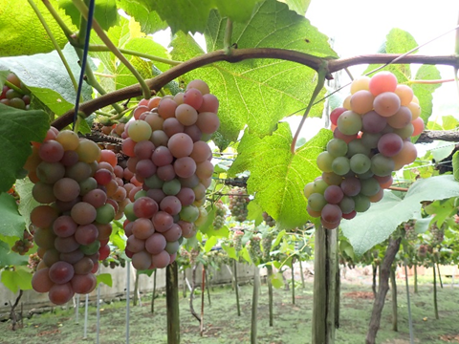
大阪ぶどうは、明治11年ごろ柏原市に甲州ぶどうの苗が導入されて以降、中河内、南河内地域に広がり、昭和の初期には、全国１位の栽培面積を誇るなど、現在でも、大阪府は、全国７位の収穫量を誇る有数のぶどう産地です。
一方、大阪ワインは産地とともに発展し、100年以上の歴史があるワイナリーも存在します。ワイン出荷量が全国第10位（平成29年度）であり、昨年６月には、大阪ワインが、Ｇ２０大阪サミットでも提供され、世界を魅了しました。

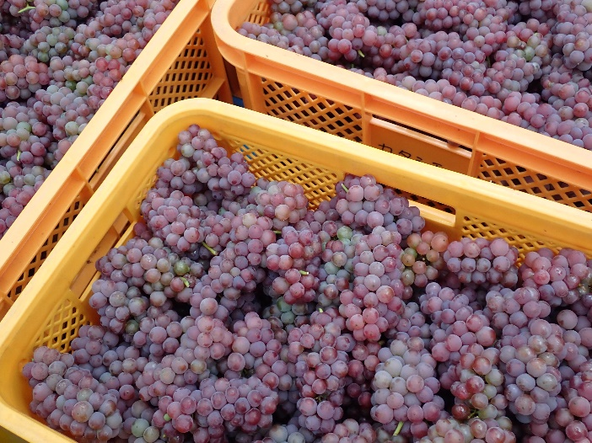
しかし、平成30年10月の酒税法等改正により、ラベルに地名を表示するにはその地域で収穫したぶどうを85％以上使用する場合に限定されることとなりました。そのため、今まで以上に地元産ぶどうの供給が必要となり、ワイナリー各社は原料確保に苦心していました。
収穫適期の醸造用デラウェア
(生食用より収穫適期が早い)
この事態を克服しようと、今年度、大阪ワイナリー協会と府内4戸のぶどう農家が醸造用ぶどうの生産と供給に向けた契約を締結し、柏原市では2戸の農家が醸造用デラウェア栽培に挑戦しました。

醸造用デラウェアの生産については、生食用栽培で行う種無し処理を行わず、種ありの状態で出荷を行うなど、これまでとは違う栽培方法を行う必要があり当事務所では、適期収穫など栽培技術の支援を行ってきました。
収穫されたデラウェア
(コンテナによる出荷)
収穫は7月下旬から始まり、契約量を上回る2.3tのデラウェアがワイナリー（柏原市）へ供給されました。11月にはそのブドウを使ったデラウェアワインが完成し、店頭で販売されています。
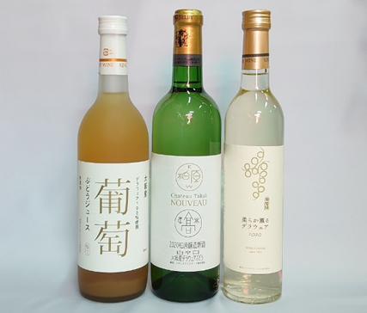
醸造用デラウェア栽培では、生食用で必要な2回のジベレリン処理、傘かけ、防鳥ネットなどが必要なく、生食用に比べ非常に省力的に栽培でき、契約栽培することにより安定的な生産・販売が可能です。近年、高齢化や担い手不足などでぶどうの生産は減少傾向にあります。「もう生食用のぶどうを作るのは難しいが、大事にしてきたぶどう畑を荒らしたくない」「定年退職後は生食用のぶどう栽培を行いたいがそれまでの間は省力的に畑を維持したい」といった方におすすめの栽培方法です。
醸造用デラウェア栽培に興味がある方はぜひ当事務所までお問い合わせください。
収穫されたぶどうを使った
ワインとジュース

えだまめの多収品種について
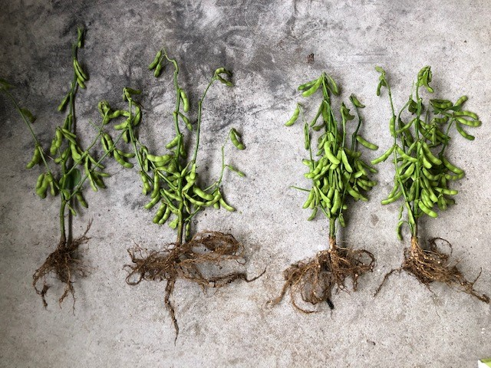
八尾市のえだまめは市場からの評価も高く、メディア等にも取り上げられており、近年注目を集めています。
当事務所ではえだまめの収量増加の取組として、多収品種の実証試験を行いました。
5月播種7月収穫の露地栽培において、「とびきり」と既存品種の収量などを調査した結果、可販莢数については、既存品種と比べ10a当たり約10～19％増加し、可販収量については、約16～18％増加しました。また、食味についても良好であり、消費者からも高い評価を得ました。
詳細について知りたい方は、当事務所までお問合せください。
既存品種（左） とびきり（右）

「２020＃osakachubu秋の直売所まつり」オンラインで
大阪産（もん）を盛り上げています！
今年度は新型コロナウイルス感染症拡大の影響により、農業祭の中止や規模縮小など、府民に大阪産（もん）をPRする機会が減っています。そこで、中部農と緑の総合事務所ではインスタグラムを活用し、直売所への来客者を促すためのエコバックプレゼントキャンペーンを実施しました。当選者はキャンペーン対象の直売所へ赴き、商品１品以上を購入のうえ、プレゼントのエコバッグを受け取る方法で行いました。
中部農と緑の総合事務所
Instgram
プレゼント応募期間は終了していますが、10月中旬から12月下旬にかけ、大阪中部地域の朝市・直売所をインスタグラムで取り上げています。
朝市・直売所の農産物や加工品に、ハッシュタグ「#osakachubu」を付けてSNSに投稿して、大阪産（もん）を盛り上げてください！

○受章 おめでとうございます！
令和２年秋の褒章 黄綬褒章 天野 映さん（柏原市）
天野さんはぶどうのハウス栽培や直売に早くから取り組まれ、都市住民・消費者との交流のスタイルを強め、モデル的な農業経営を実現してこられました。 また、府の果樹振興会会長や大阪府「農の匠」として、府内全体の果樹栽培の振興に尽力してこられました。
令和２年度大日本農会農事功績表彰 緑白綬有功章 西野 孝仁さん（大阪市）
西野さんは都市化著しい大阪市内で代々農業経営を続け、しゅんぎく中心の市場出荷に加えトマト等多品目野菜の直売、伝統野菜の契約出荷を導入し、経営の安定化を図ってこられました。大阪府「農の匠」会長等として、府内農業者の資質向上、府農業大学校学生の受入など若手農業者の育成にも貢献するとともに、府民への農業理解に尽力してこられました。
大阪府中部農と緑の総合事務所 〒581-0005 八尾市荘内町2-1-36 中河内府民センタービル内
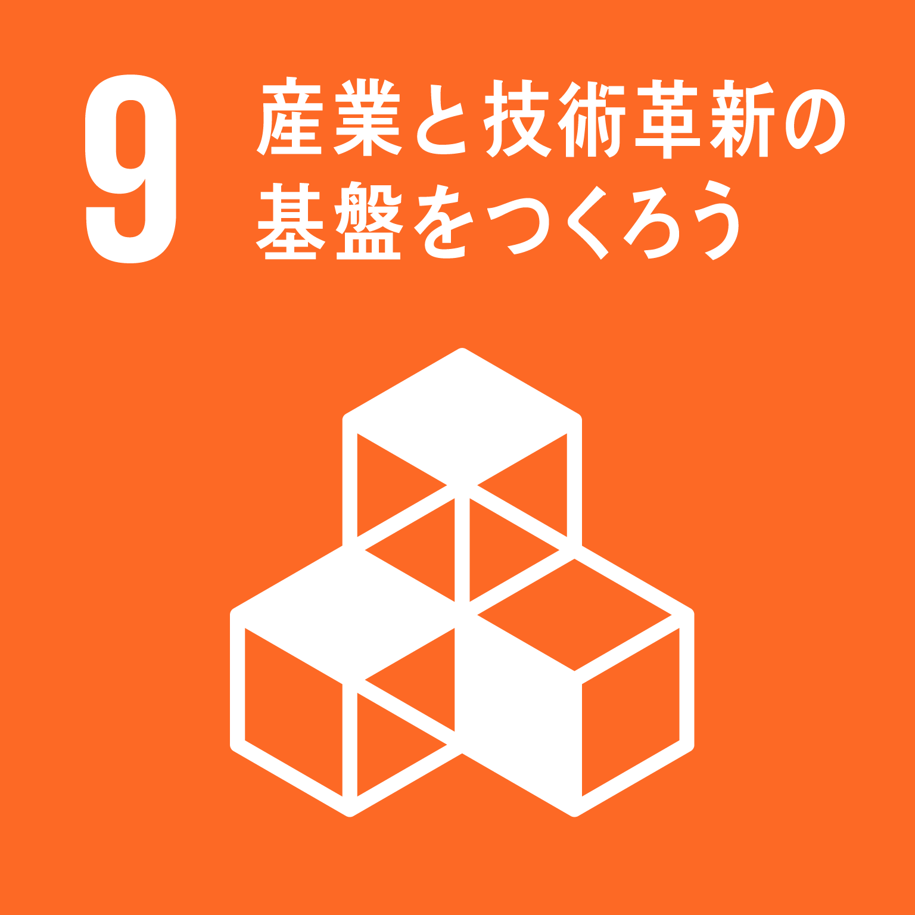
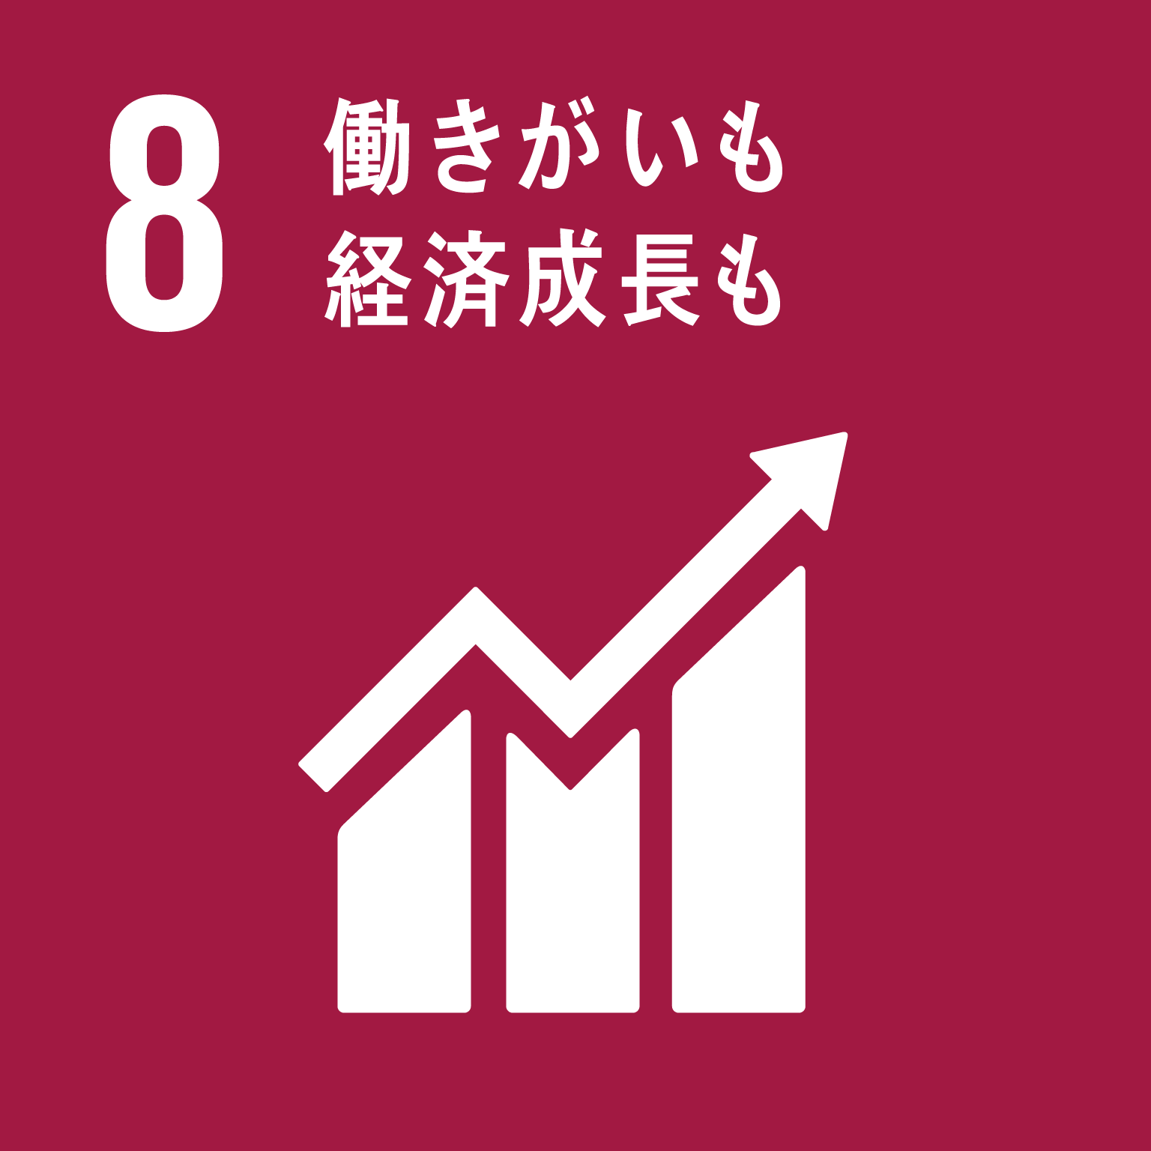
TEL 072(994)1515 FAX 072(991)8281
ホームページ(PC・スマートフォン対応)
http://www.pref.osaka.lg.jp/chubunm/chubu_nm/

